Hyfforddiant CMS: Cyfrannwr
15 Mai 2023

Ymarferion
Ar gyfer pob ymarfer mae rhan sylfaenol a rhan uwch. Dylai'r rhannau sylfaenol gael eu cwblhau gan bawb sy'n mynychu'r cwrs. Mae Rhannau Uwch yn ddewisol a gellir eu cwblhau os ydych chi'n gorffen y rhannau sylfaenol. Efallai y byddwch hefyd yn ystyried gweithio drwy'r rhannau uwch yn eich amser eich hun ar ôl y sesiwn hyfforddi.

Cynnwys
Hyfforddiant CMS: Cyfrannwr 1
Ymarferion 1
Ymarfer 1 - Paratoi 3
A. Dewch o hyd i'ch categori yn y Llyfrgell Gyfryngau 3
B. Dod o hyd i Ddelwedd 5
C. Uwchlwytho eich Delwedd 6
D. Creu Amrywiad ar eich delwedd 7
E. Paratoi ffeil PDF (Uwch) 10
Ymarfer 2 - Ychwanegu prif destun y dudalen 11
A. Ychwanegu Cynnwys Cyffredinol 11
B. Mewnosod Tabl 14
C. Mewnosod Dolenni 16
D. Mewnosod Delwedd 20
E. Mewnosod ffeil PDF 22
F. Ychwanegu Dolenni Perthnasol i'ch tudalen (Uwch) 23
Ymarfer 3 - Ychwanegu Manylion Cyswllt a Metadata 24
A. Ychwanegu Manylion Cyswllt 24
B. Ychwanegu Metadata 26
C. Ychwanegu testun ychwanegol i'ch tudalen drwy Ddrychweddu ac aildrefnu'r testun ar y dudalen (Uwch) 28
Ymarfer 4 - Cymraeg 29
A. Creu'r fersiwn Gymraeg o'ch cynnwys cyffredinol 29
D. Creu fersiynau Cymraeg o'ch cynnwys arall (Uwch) 31

Ymarfer 1 - Paratoi
Sylfaenol (A-D): Paratowch ar gyfer eich tudalen newydd trwy uwchlwytho delwedd i'r Llyfrgell Gyfryngau a chreu amrywiad.
Uwch (E): Dewch o hyd i ffeil PDF a'i huwchlwytho i'r Llyfrgell Gyfryngau.

Dewch o hyd i'ch categori yn y Llyfrgell Gyfryngau
- Agorwch y CMS trwy agor porwr a theipio cms.aber.ac.uk yn y bar cyfeiriad. Mewngofnodwch gan ddefnyddio eich enw defnyddiwr a'ch cyfrinair arferol.
- Cliciwch ar y ddewislen Content ar ochr chwith y sgrin a dewiswch Media Library.
- Ehangwch y categori 'Categorised' ar y chwith i'r Llyfrgell Gyfryngau trwy glicio ar yr arwydd plws drws nesaf iddo er mwyn i chi allu gweld y categori Training yno.
- Ehangwch y categori Training.
- Sgroliwch i lawr i ddod o hyd i'r flwyddyn a'r mis priodol, yna dewch o hyd i'r is-gategori gyda'ch enw arno a'i ehangu.
- Cliciwch ar yr is-gategori 'Images'.

Dod o hyd i Ddelwedd
- Agorwch dab newydd yn eich porwr (y llwybr byr yw ctrl+t).
- Teipiwch y cyfeiriad hwn: www.aber.ac.uk/cmstraining.
- Cliciwch fotwm de'r llygoden ar y ddelwedd yr hoffech ei defnyddio a dewiswch 'Save Image As'
- Cadwch y ddelwedd ar y cyfrifiadur yr ydych yn ei ddefnyddio (e.e. ar y bwrdd gwaith) er mwyn i chi allu dod o hyd iddi'n sydyn.
- Caewch y tab a dychwelwch i'ch tab T4.

Uwchlwytho eich Delwedd
- Cliciwch ar y botwm 'Add media' ar frig y dudalen ar yr ochr dde.
- Mae'r sgrin General Media Information yn agor:
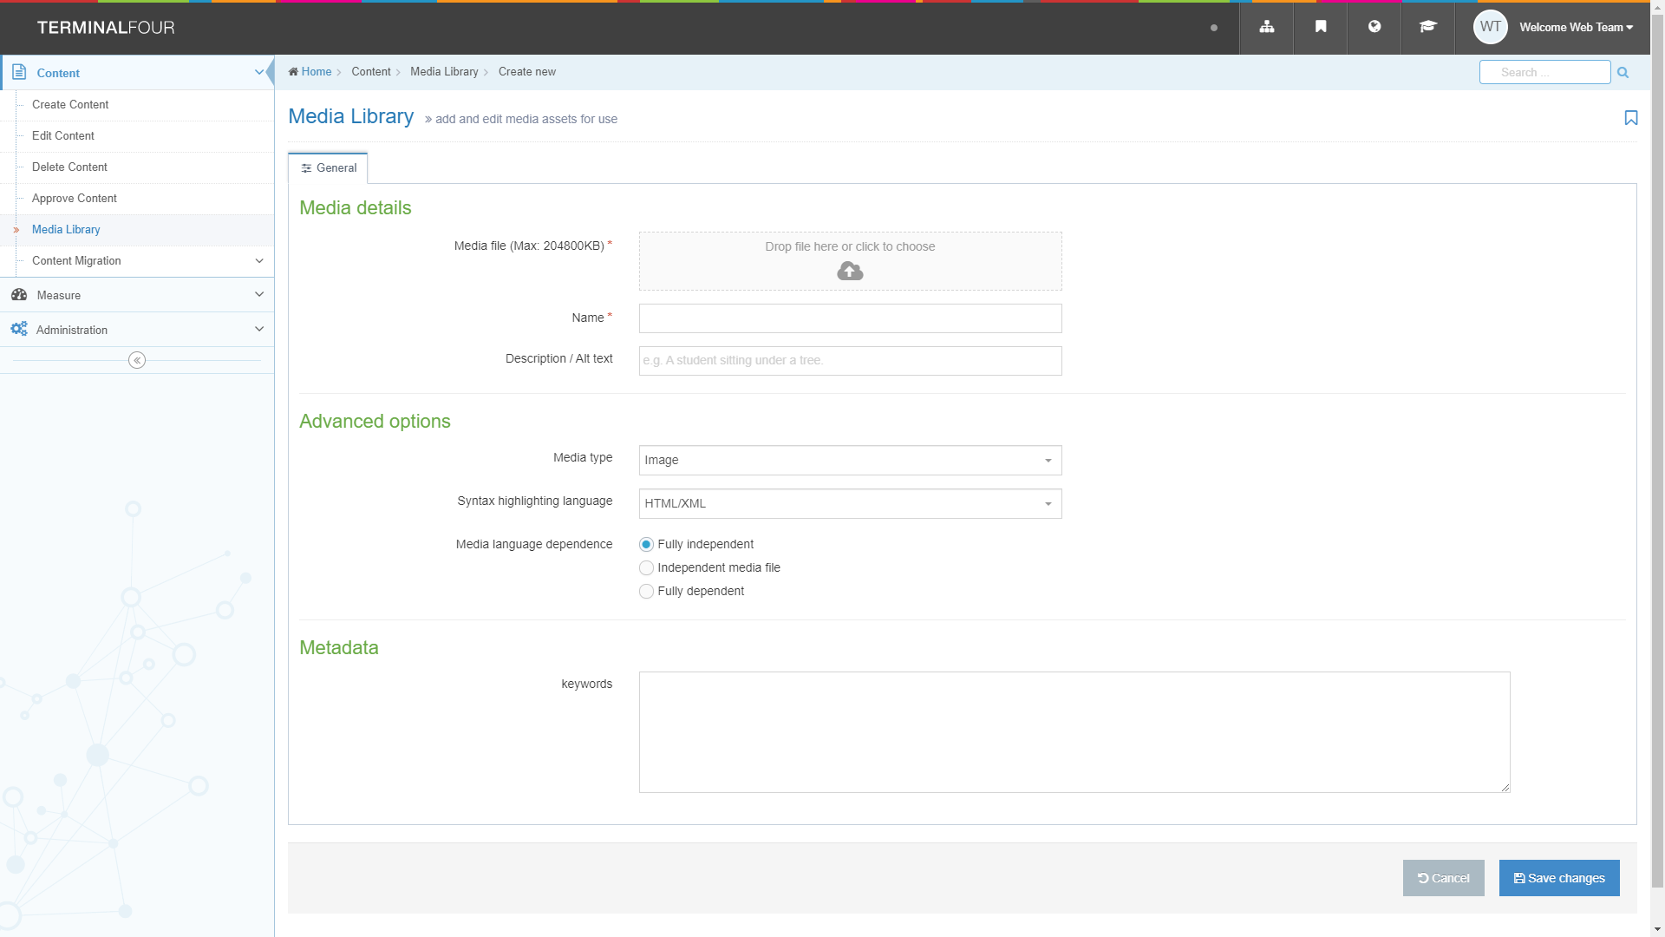
- Cliciwch ar y blwch llwyd drws nesaf i Media file a dewch o hyd i'r ddelwedd y gwnaethoch ei lawrlwytho. Cliciwch ar y botwm 'Open'.
- Gadewch y 'Media type' fel 'Image'.
- Teipiwch enw ar gyfer y ddelwedd yn y blwch Name - gallai hwn fod yn enw ffeil y ddelwedd.
- Cliciwch ar y botwm 'Save changes' i orffen.

Creu Amrywiad ar eich delwedd
- Cliciwch ar y botwm 'Actions' ar y dde i'ch delwedd a dewiswch 'Variants' o'r ddewislen sy'n ymddangos:
- Mae'r sgrin 'Media variants' yn ymddangos:
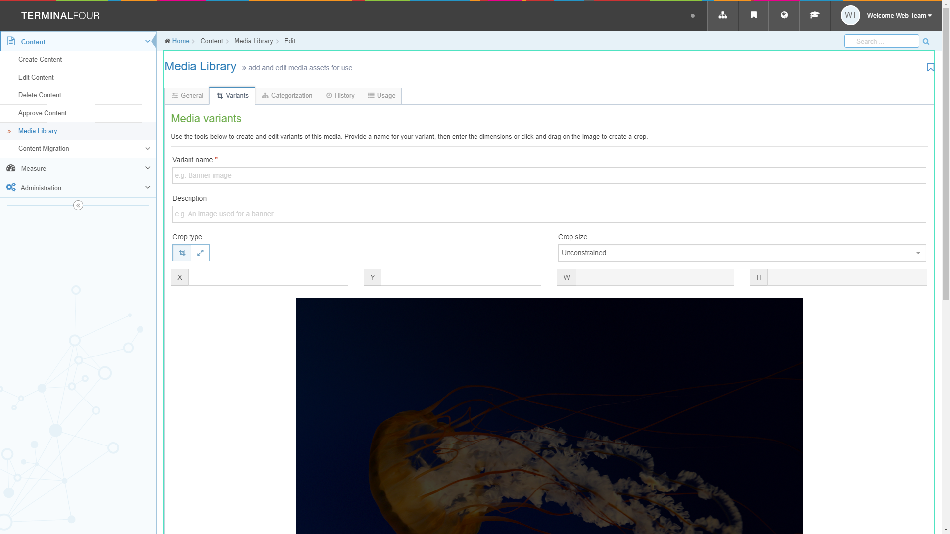
- Cliciwch ar y botwm 'Resize' i newid i 'Resize mode':
- Crëwch amrywiad o'r ddelwedd o faint synhwyrol ar gyfer gweddalen drwy dicio'r blwch 'Maintain aspect ratio', ac yna teipio 300 yn y blwch W. Wrth i chi deipio bydd yr uchder (blwch H) yn newid yn awtomatig i gadw'r ddelwedd yn gymesur.
- Cliciwch yn y blwch 'Variant Name' a rhowch enw i'ch amrywiad newydd (e.e. Tulips-300), yna cliciwch ar 'Create Variant'.
- Sgroliwch i lawr o dan y ddelwedd a chlichiwch ar y botwm ‘Save variant’.

- Dylai eich amrywiad newydd ymddangos ar waelod y sgrin yn y maes ‘Existing Variants':
- Sgroliwch i fyny a chliciwch ar ‘Media Library’ yn y ddewislen Content ar ochr chwith y sgrin i ddychwelyd i Lyfrgell y Cyfryngau.

Awgrymiadau Defnyddiol:
Gallech greu mwy nag un amrywiad o ddelwedd i'w defnyddio mewn gwahanol leoliadau. Gallwch hefyd docio delwedd i ddefnyddio rhan ohoni'n unig.

Paratoi ffeil PDF (Uwch)
Dewch o hyd i ffeil PDF neu Word ar eich cyfrifiadur yr hoffech ei defnyddio yn eich tudalen a gwnewch nodyn o'r man y mae wedi'i lleoli. Os nad oes gennych chi un, ewch i wefan i ddod o hyd i un a'i chadw i'ch cyfrifiadur.
Yn seiliedig ar yr egwyddorion yn y camau uchod, uwchlwythwch eich PDF i'ch categori o'r Llyfrgell Gyfryngau. Sylwer: Wrth uwchlwytho PDF, mae'n bwysig cynnwys Disgrifiad - defnyddir hwn fel testun y ddolen ar gyfer y ffeil PDF pan fyddwch yn ei mewnosod i'ch tudalen.

Ymarfer 2 - Ychwanegu prif destun y dudalen
Sylfaenol (A-E): Ychwanegu darn o Gynnwys Cyffredinol i'ch adran; gwneud rywfaint o fformatio sylfaenol, ychwanegu tabl, dolenni, delwedd a dolen i ffeil PDF neu Word.
Uwch (F): Ychwanegu Dolenni Perthnasol i'ch tudalen.

Ychwanegu Cynnwys Cyffredinol
- Dychwelwch i Strwythur y Safle trwy glicio ar y logo TerminalFour yng nghornel chwith uchaf y sgrin neu'r symbol Strwythur y Safle yn y ddewislen ar frig y sgrin ar yr ochr dde:
- Ehangwch yr adran gyda'ch enw arni a chliciwch ar yr arwydd plws i'r chwith ohoni.
- Cliciwch ar eich adran About Me.
- Cliciwch ar y tab Content.
- Cliciwch ar 'Add Content' ar ochr dde uchaf y dudalen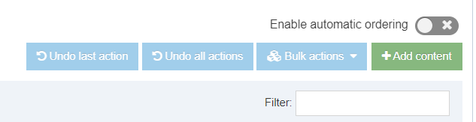
- Cliciwch ar y templed 'General Content' - mae'r templed General Content yn ymddangos.
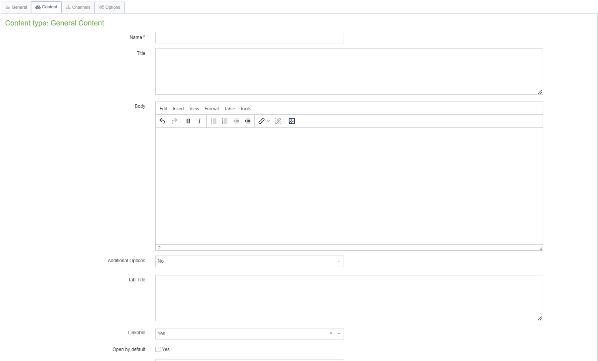
- Teipiwch enw ar gyfer y darn hwn o gynnwys yn y blwch Name (e.e. Cynnwys Cyffredinol Amdanaf Fi).
- Teipiwch brif bennawd y dudalen yn y blwch Title (e.e. Amdanaf i).
- Teipiwch destun i'r blwch Body.
- Creu Pennawd 2, rhestr o bwyntiau bwled a rhywfaint o destun trwm ac italig:
  - Pennawd 2: Teipiwch y testun ar gyfer eich pennawd, yna dewiswch ef a chlicio ar y ddewislen Format. Rhowch eich llygoden dros Formats, yna yn yr 2il ddewislen rhowch eich llygoden dros Formats, yna Headings, a dewiswch Heading 2
  - Rhestr o bwyntiau bwled: Cliciwch ar y botwm rhestr o bwyntiau bwled, a dechreuwch deipio eich rhestr.
  - Trwm: Dewiswch y testun a chliciwch ar y botwm B .
  - Italig: Dewiswch y testun a chliciwch ar y botwm I .
- Cliciwch ar Save changes i gadw eich gwaith.
- Edrychwch ar ragolwg o'ch tudalen:
- Dychwelwch i Strwythur y Safle trwy glicio ar y logo TerminalFour neu'r symbol Strwythur y Safle ar frig y sgrin.
- Cliciwch ar y botwm 'Actions' ar y dde i'ch adran 'About Me' a dewiswch 'Preview section' o'r ddewislen sy'n ymddangos.
- Bydd rhagolwg o'r dudalen yn agor mewn tab newydd - gadewch y tab ar agor pan fyddwch wedi gorffen edrych ar y rhagolwg er mwyn i chi allu ei ailddefnyddio'n ddiweddarach wrth i chi barhau i weithio ar y dudalen.

Awgrymiadau Defnyddiol:
Os nad yw'r rhagolwg yn ymddangos, gwiriwch ar frig ffenestr eich porwr am unrhyw negeseuon sy'n gwrthod ‘popups’.

Mewnosod Tabl
- Dychwelwch i'r cynnwys yr ydych newydd ei ychwanegu trwy glicio ar enw'r adran, clicio ar y tab Content, yna clicio ar y darn o gynnwys.
- Crëwch linell wag lle'r hoffech i'ch tabl gael ei greu a rhowch eich cyrchydd yn y llinell.
- Cliciwch ar y ddewislen Table, dewiswch naill ai 'Insert table with column headings' neu 'Insert table with column and row headings' (yn ôl yr angen) a dewiswch nifer y celloedd yr ydych eu hangen o'r grid:
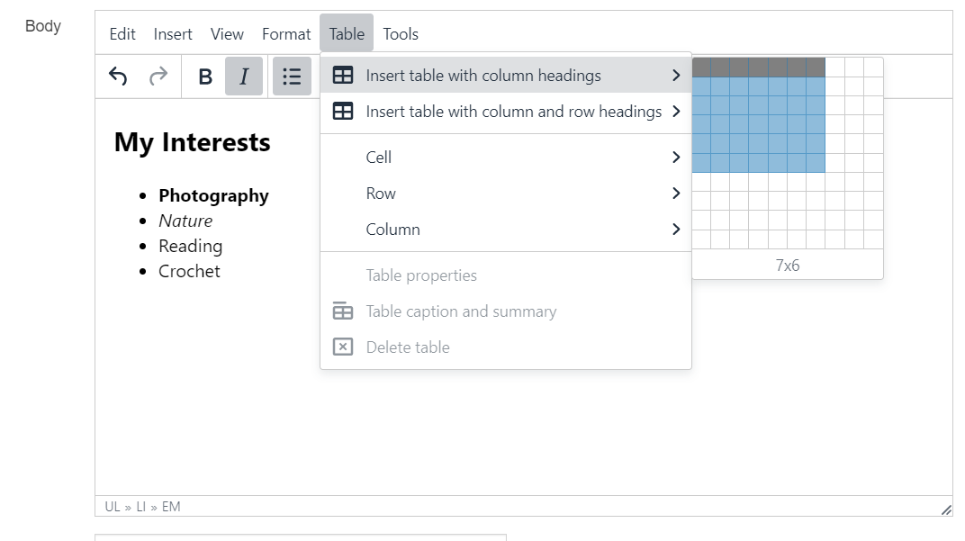
- Bydd y tabl yn ymddangos yn y ffenestr olygu. Bydd y penawdau wedi'u llenwi'n barod â thestun felly gallwch eu gweld yn glir:
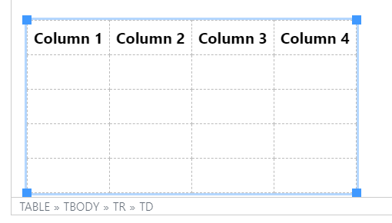
- Cliciwch yn y tabl a newidiwch y penawdau diofyn gyda'ch testun eich hun.
- Cliciwch ym mhob cell yng ngweddill y tabl a rhowch y data.
- Ychwanegwch res ychwanegol i'r tabl trwy roi eich llygoden yn y rhes olaf, clicio ar y ddewislen Table a dewis Row > Insert row after (neu gallwch glicio fotwm de'r llygoden yn y rhes olaf a dewis Row > Insert row after).
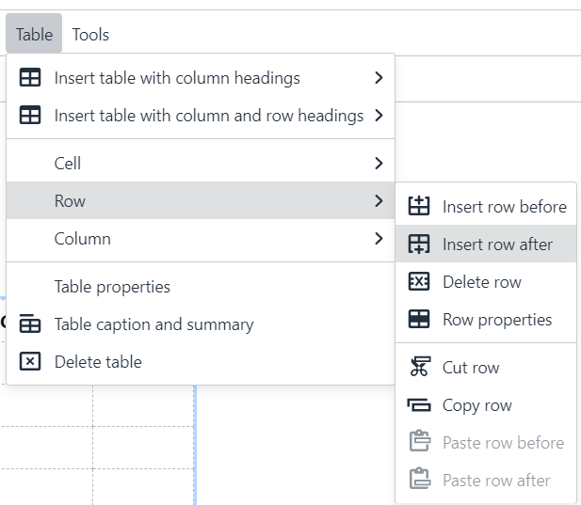
- Cliciwch ar Save changes i gadw eich gwaith.
- Dychwelwch i'ch tab rhagolwg o ddiwedd rhan A a chliciwch ar Refresh (Sgrinlun o'r eicon Refresh page) neu pwyswch y fysell F5 - edrychwch ar eich tabl newydd yn eich tudalen.

Awgrymiadau Defnyddiol:
Pan fyddwch yn creu tabl bydd yn edrych yn fach iawn i ddechrau - bydd yn ymestyn wrth i ddechrau teipio ynddo. Peidiwch â chael eich temtio i'w wneud yn fwy llydan drwy lusgo'r ochrau.
Dylai bob tabl fod â rhes bennawd neu res bennawd a cholofn bennawd.

Mewnosod Dolenni
- Dychwelwch i'ch cynnwys trwy glicio arno.
- Teipiwch destun i'w ddefnyddio fel testun y ddolen ar gyfer eich dolen fewnol (h.y. dolen i dudalen Prifysgol Aberystwyth sy'n cael ei chadw yn y CMS).
- Dewiswch y testun, cliciwch at yr eicon dolen a dewiswch 'Insert section link'
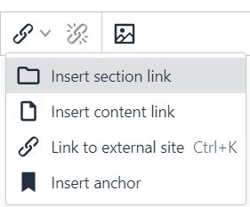
- Bydd y naidlen 'Select Section' yn ymddangos:
- Ehangwch y ffolder www.aber.ac.uk, ac yna ehangwch y ffolder Home oddi mewn iddi.
- Dewiswch adran o'r wefan i gysylltu â hi a chliciwch ar enw'r adran.
- Mae eich dolen fewnol nawr wedi ei chreu.
- Teipiwch destun i'w ddefnyddio fel testun y ddolen ar gyfer eich dolen allanol (h.y. dolen i wefan allanol, neu dudalen Prifysgol Aberystwyth nad yw'n cael ei chadw eto yn y CMS).
- Dewiswch y testun, cliciwch at yr eicon dolen a dewiswch ‘Link to external site’
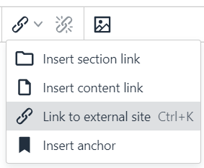
- Teipiwch (neu gludiwch) gyfeiriad gwe'r dudalen we neu'r wefan sydd ddim yn CMS y Brifysgol (e.e. http://www.bbc.co.uk/) yn y blwch 'Url'.
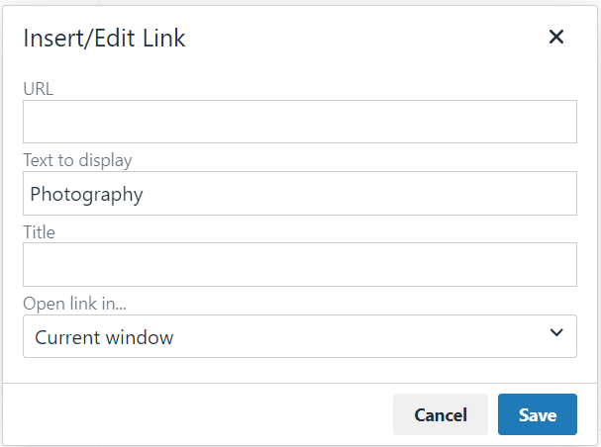
- Cliciwch 'Save' i gadw.
- Mae eich dolen allanol nawr wedi ei chreu.
- Cliciwch ar Save changes yn y brif ffenestr golygu cynnwys i gadw eich gwaith.
- Dychwelwch i'ch tab rhagolwg o ddiwedd rhan A ac adnewyddu'r dudalen - edrychwch ar eich dolenni newydd yn eich tudalen.

Awgrymiadau Defnyddiol:
Dylai'r testun ar gyfer y ddolen fod yn 'gyfeillgar' - golyga hyn y dylai fod yn hunaneglurhaol a dylai'r defnyddiwr wybod i ble mae'r ddolen yn mynd â nhw, hyd yn oed os ydynt yn gweld testun y ddolen yn unig, heb y testun o'i amgylch.
Wrth ddewis adran i gysylltu â hi mewn dolen fewnol, cofiwch beidio â chlicio ar enw'r adran wrth bori drwy strwythur y safle - cliciwch ar yr arwyddion + i ehangu'r adrannau ac edrych ynddynt.
Ar gyfer dolenni allanol, cofiwch gynnwys y rhan http:// neu https:// o'r cyfeiriad gwe. Efallai y bydd y CMS yn ceisio eich helpu os yw'r cyfeiriad gwe'n dechrau gyda www, ac y bydd yn ychwanegu'r http:// i chi, ond nid yw pob cyfeiriad gwe yn dechrau fel hyn, felly ni ddylech ddibynnu ar y CMS i gywiro eich dolen.

Mewnosod Delwedd
- Dychwelwch i'ch cynnwys trwy glicio arno.
- Rhowch eich llygoden yn y llinell ar eich tudalen ble'r hoffech osod eich delwedd.
- Cliciwch ar y botwm Insert file link or image
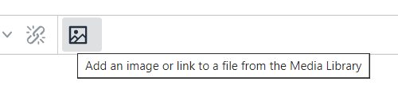
- Dewch o hyd i'ch is-gatergori delweddau yn yr ardal Training, a chliciwch arno.
- Cliciwch ar enw'r ddelwedd y gwnaethoch ei huchlwytho'n gynharach.
- Dewiswch yr amrywiad y gwnaethoch ei greu'n gynharach trwy glicio ar ei enw.
- Bydd y ddelwedd nawr yn ymddangos yn eich ffenestr golygu cynnwys.
- Cliciwch ddwywaith ar y ddelwedd a bydd y ffenestr 'Set media attributes' yn ymddangos.
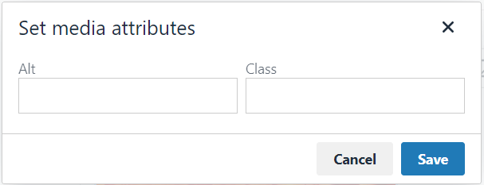
- Teipiwch ddisgrifiad cryno o'r ddelwedd yn y blwch 'alt'.
- Os oes angen, gallwch ddewis sut yr hoffech leoli eich delwedd. I'w lleoli ar y chwith gyda'r testun yn llifo o'i chwmpas, teipiwch 'float-left' yn y blwch 'class'. Os hoffech i'ch delwedd fod mewn llinell â'r testun, teipiwch 'float-none' yn y blwch 'class'. I ganoli'r ddelwedd, teipiwch 'centre' yn y blwch 'class'.
- Cliciwch 'Save' i gadw eich newidiadau.
- Cliciwch ar Save changes yn y brif ffenestr golygu cynnwys i gadw eich gwaith.
- Dychwelwch i'ch tab rhagolwg o ddiwedd rhan A ac adnewyddu'r dudalen - edrychwch ar eich delwedd newydd yn eich tudalen.
Awgrymiadau Defnyddiol:
Lleoliad diofyn delweddau yw ar ochr dde'r dudalen gyda'r testun yn llifo o'i hamgylch. Os ydych chi'n fodlon â hyn, nid oes angen teipio unrhyw beth yn y blwch 'class'.
Pan fyddwch chi'n gwneud newidiadau i'r blwch 'class' yn 'media attributes' y ddelwedd, ni fydd modd i chi weld unrhyw wahaniaeth i'r ddelwedd yn y golygydd. Byddwch ond yn gweld effaith y newidiadau hyn pan fyddwch chi'n edrych ar ragolwg o'ch tudalen.
Mae testun amgen yn bwysig iawn a dylid ei ychwanegu bob amser ar gyfer pob delwedd. Mae'n galluogi defnyddwyr sy'n methu â gweld y ddelwedd (am ba reswm bynnag) i gael teimlad o sut mae'r dudalen yn edrych.

Mewnosod ffeil PDF
- Dychwelwch i'ch cynnwys trwy glicio arno.
- Rhowch eich llygoden yn y safle lle'r hoffech fewnosod eich dolen i ffeil PDF.
- Cliciwch ar y botwm Insert file link or image.
- Dewch o hyd i'r is-gategori PDF o fewn y prif gategori Training, a chliciwch arno.
Sylwer: Os gwnaethoch chi greu eich categori PDF eich hun yn ymarfer 1E, dylech ddod o hyd iddo a chlicio ar y categori hwn
- Gwiriwch fod gan y ffeil PDF yr ydych eisiau ei defnyddio destun yn ei disgrifio o dan ei henw.
- Mewnosodwch y ffeil PDF trwy glicio ar ei henw.
- Byddwch nawr yn gweld y testun disgrifio yn ymddangos yn eich cynnwys, yn cysylltu i'r PDF.
- Cliciwch ar Save changes yn y brif ffenestr golygu cynnwys i gadw eich gwaith.
- Dychwelwch i'ch tab rhagolwg o ddiwedd rhan A ac adnewyddu'r dudalen - edrychwch ar eich dolen PDF newydd yn eich tudalen.

Awgrymiadau Defnyddiol:
Gallwch fewnosod ffeil PDF os oes ganddi destun yn y blwch description yn unig - mae'r CMS yn defnyddio'r testun fel testun y ddolen ar gyfer y ffeil PDF hon.
Cofiwch mai'r lle gorau i'r cynnwys yw mewn gweddalen - defnyddiwch ffeiliau PDF pan fo angen yn unig (e.e. ar gyfer testun hir, neu eitemau y bydd angen i'r defnyddiwr eu hargraffu a'u llenwi).

Ychwanegu Dolenni Perthnasol i'ch tudalen (Uwch)
Nawr eich bod wedi dysgu sgiliau sylfaenol creu a golygu cynnwys, gallwch greu a golygu mathau eraill o gynnwys.
Defnyddiwch yr egwyddorion a ddysgwyd yn Ymarfer 2A i greu darn o gynnwys Dolenni Perthnasol.
Sylwer: wrth greu eich Dolenni Perthnasol, dylech ddefnyddio rhestr o bwyntiau bwled yn y blwch Links er mwyn i'r dolenni yr ydych yn eu dewis fod yn yr arddull cywir. Caiff dolenni eu creu yn yr un modd ag yn Ymarfer 2C.

Ymarfer 3 - Ychwanegu Manylion Cyswllt a Metadata
Sylfaenol (A-B): Ychwanegu Manylion Cyswllt a Metadata i'ch tudalen drwy Ddyblygu a Drychweddu darnau o gynnwys presennol i'ch adran newydd.
Uwch (C): Ychwanegu testun ychwanegol i'ch tudalen drwy Ddrychweddu ac aildrefnu'r testun ar y dudalen

Ychwanegu Manylion Cyswllt
- Yn y strwythur safle fach (i'r chwith o'r rhestr gynnwys), cliciwch ar eich prif adran (yr adran a enwyd ar eich ôl - e.e. Suzy Shipman).
- Cliciwch ar y tab Content i weld y cynnwys yn yr adran hon.
- Cliciwch ar y botwm 'Actions' i'r dde o'r darn o gynnwys o'r enw "Web Team Contact Jan" (neu enw tebyg yn seiliedig ar fis gwahanol) a dewiswch 'Mirror' o'r ddewislen sy'n ymddangos.
- Bydd y naidlen "Mirror content" yn ymddangos:
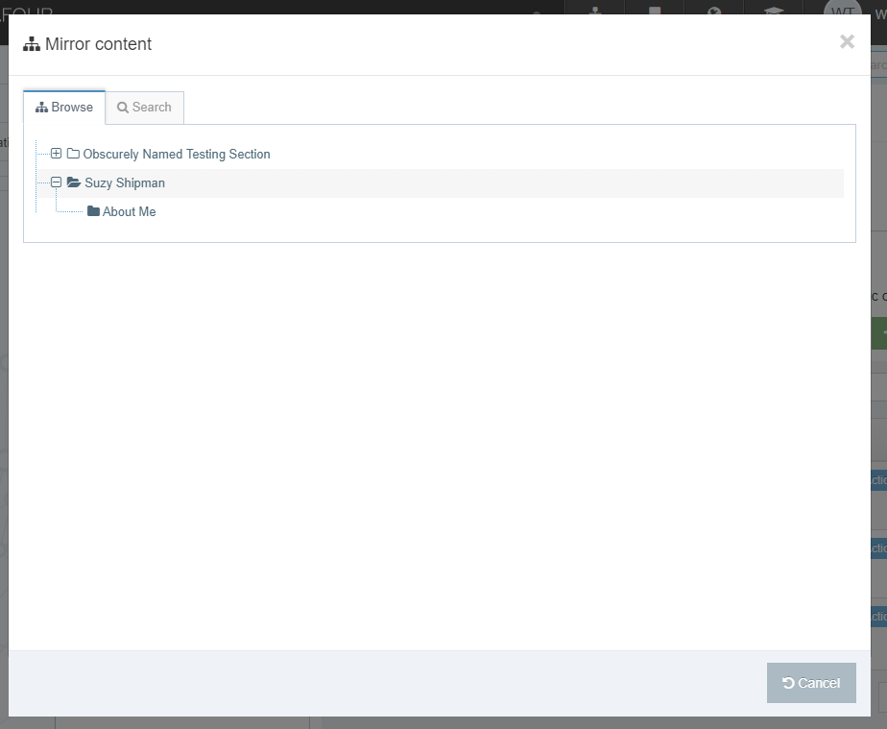
- Cliciwch ar eich adran About Me. Cliciwch ar y botwm 'Mirror selected content' i'w ddewis fel y cyrchfan ar gyfer y cynnwys a gafodd ei ddrychweddu.
- Bydd y cynnwys nawr wedi cael ei ddrychweddu.

Awgrymiadau Defnyddiol:
Ar ôl i chi ddewis yr adran yr hoffech osod eich cynnwys wedi'i ddrychweddu ynddi, byddwch yn dychwelyd i'r adran yr oeddech yn drychweddu ohoni.
Gan fod y manylion cyswllt yn cael eu drychweddu, bydd unrhyw olygu a wneir yn cael ei wneud yn yr holl fersiynau eraill o'r cynnwys hwn sydd wedi'i ddrychweddu. Mae'r symbol yn y rhestr gynnwys () yn eich atgoffa bod y cynnwys wedi'i ddrychweddu - byddwch yn ofalus pan fyddwch yn gweld hwn ar gynnwys arall rhag ofn i chi olygu cynnwys sy'n ymddangos mewn tudalennau eraill yn ddamweiniol.

Ychwanegu Metadata
- Cliciwch ar y botwm 'Actions' i'r dde o'r darn o gynnwys o'r enw "training metadata" a dewiswch Duplicate o'r ddewislen sy'n ymddangos.
- Bydd y naidlen "Duplicate content" yn ymddangos:
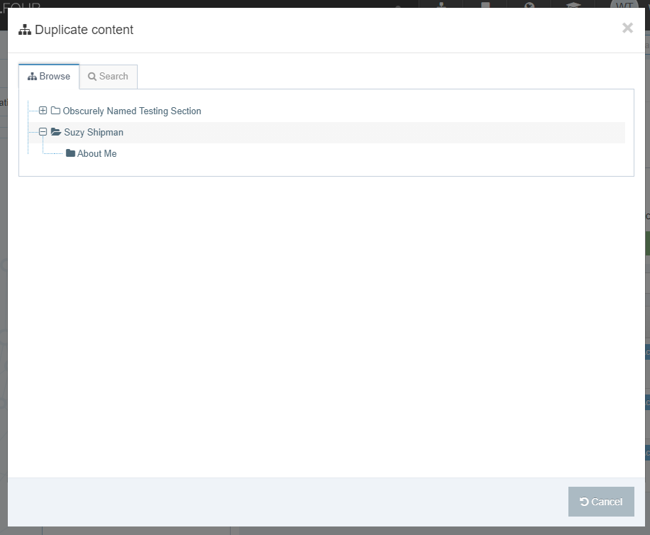
- Cliciwch ar eich adran About Me. Cliciwch ar y botwm 'Duplicate selected content' i'w ddewis fel y cyrchfan ar gyfer y cynnwys a gafodd ei ddyblygu.
- Yn y strwythur safle fach (i'r chwith o'r rhestr gynnwys), cliciwch ar eich adran About Me.
- Cliciwch ar y tab Content.
- Nawr dylech allu gweld y cyswllt hyfforddiant a'r metadata hyfforddiant wedi'i restru.
- Cliciwch ar y metadata hyfforddi i'w addasu.
- Golygwch y blwch Meta Authors gyda'ch enw eich hun.
- Golygwch y disgrifiad i'w wneud yn benodol i'ch tudalen yn y blwch Meta Description.
- Golygwch y geiriau allweddol i'w gwneud yn benodol i'ch tudalen yn y blwch Meta Keywords.
- Cliciwch ar Save changes i gadw eich gwaith.

Awgrymiadau Defnyddiol:
Ar ôl i chi ddewis yr adran yr hoffech osod eich cynnwys wedi'i ddyblygu ynddi, byddwch yn dychwelyd i'r adran yr oeddech yn dyblygu ohoni.
Ni ellir gweld metadata ar y dudalen, mae wedi'i guddio y tu ôl i'r llenni - fe'i defnyddir gan Beiriannau Chwilio.

Ychwanegu testun ychwanegol i'ch tudalen drwy Ddrychweddu ac aildrefnu'r testun ar y dudalen (Uwch)
Gan ddefnyddio proses debyg i'r hyn a ddisgrifir yn 3A 1-4, drychweddwch y "training content" o'ch prif adran i'ch adran About Me. Nawr newidiwch drefn y cynnwys yn eich adran About Me er mwyn i'r un yma (training content) ymddangos gyntaf ar y dudalen - edrychwch ar y rhestr o gynnwys a chliciwch a llusgo eitemau drwy glicio ar yr eicon symud yn y golofn Order ar y chwith. Gosodwch y training content uwchlaw'r cynnwys arall. Edrychwch ar eich rhagolwg i weld sut mae'r testun ar y dudalen wedi symud.

Ymarfer 4 - Cymraeg
Sylfaenol (A): Creu'r fersiwn Gymraeg o'ch cynnwys cyffredinol
Uwch (B): Creu fersiynau Cymraeg o'ch cynnwys arall

Creu'r fersiwn Gymraeg o'ch cynnwys cyffredinol
- Dychwelwch i Strwythur y Safle trwy glicio ar y logo TerminalFour yng nghornel chwith uchaf y sgrin neu'r symbol Strwythur y Safle yn y ddewislen ar frig y sgrin ar yr ochr dde.
- Cliciwch ar y botwm 'language change' (brig y dudalen) a dewiswch Cymraeg.
- Cliciwch ar yr adran About Me.
- Cliciwch ar y tab Content.
- Cliciwch ar y cynnwys sydd wedi'i farcio fel 'Not translated'.
- Rhowch enw i'r cynnwys, teitl Cymraeg a rhywfaint o destun Cymraeg yng nghorff y testun.
- Cliciwch ar 'Save changes' i orffen.

Awgrymiadau Defnyddiol:
Os oes llawer o fformatio ar eich tudalen, gallwch newid iaith wrth i'ch cynnwys fod ar agor, er mwyn i chi allu copïo Corff y Saesneg a'i ludo i'ch fersiwn Cymraeg. Dim ond pan fo'r testun Cymraeg yn barod gennych y dylech wneud hyn.
Mae’n bwysig cofio, wrth olygu'r fersiwn Cymraeg o ddarn o gynnwys go iawn na ddylai gynnwys unrhyw destun Saesneg - ar gyfer y sesiwn hyfforddi mae'n iawn cael rhywbeth tebyg i "Welsh text here" ond peidiwch fyth â gwneud hyn ar dudalennau go iawn.
Os ydych chi'n symud eich llygoden dros y geiriau Not translated yn y rhestr o gynnwys fe welwch beth yw enw'r cynnwys yn Saesneg. Mae hyn yn arbennig o ddefnyddiol os oes mwy nag un darn o gynnwys wedi'i farcio fel Not translated.

Creu fersiynau Cymraeg o'ch cynnwys arall (Uwch)
Gan ddefnyddio proses debyg i'r hyn a ddisgrifir yn 4A, addaswch eich holl ddarnau o gynnwys er mwyn iddynt gael fersiynau Cymraeg. Os ydych chi wedi cwblhau'r holl ymarferion uwch, dylech fod â 2 ddarn ychwanegol o gynnwys wedi'u marcio fel Not translated - rhain fydd eich Metadata a'ch Dolenni Perthnasol.

Ffurflen Gwerthuso Hyfforddiant:
https://www.aber.ac.uk/cy/is/it-services/web/training-evaluation/

